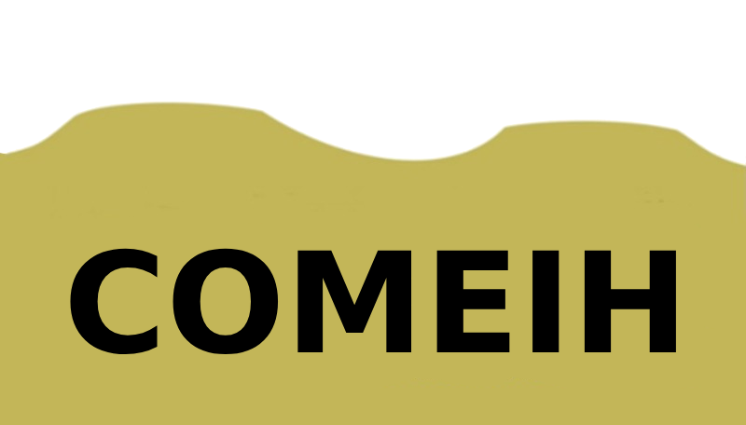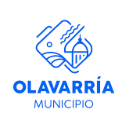

XIV Encuentro Regional de Estudios Interdisciplinarios de los Pueblos al Sur del Río Salado
Fecha: 12 y 13 de Diciembre
Horario: 9:00 a 18:00 hs.
Lugar: Auditorio del Centro Cultural San José y sede del Instituto de Investigaciones Antropológicas de Olavarría (IIAO).
Dirección: Riombamba 2949.
Este evento, organizado por la Comisión Municipal de Estudios Interdisciplinarios de la Municipalidad de Olavarría, la Subsecretaría de Cultura de la Municipalidad de Olavarría, la Facultad de Ciencias Sociales de Olavarría (Universidad Nacional del Centro de la Provincia de Buenos Aires) y el Instituto de Investigaciones Antropológicas de Olavarría.
El encuentro tiene como objetivo proporcionar un espacio académico para debatir problemáticas específicas, patrimoniales y éticas. Está dirigido a especialistas, graduados, investigadores y estudiantes que deseen presentar sus investigaciones en los campos de la Historia, Antropología, Arqueología pre y postconquista, Arqueología de la Arquitectura, Geología, Paleontología y disciplinas afines.
Convocatoria a Expositores:
Se invita a los interesados en participar como expositores a inscribirse antes del 26 de noviembre del 2025 a través del siguiente formulario: (enlace al formulario)
Requisitos de Inscripción:
- Expositores Activos: Aquellos que presenten trabajos de investigación, comunicaciones o posters (miembros de comisiones, historiadores independientes, graduados, estudiantes, profesores de historia, docentes, etc.).
- Inscripción: GRATUITA.
- Adherentes: Público en general que desee participar de la jornada.
Inscripción: GRATUITA.
Presentación de Trabajos:
- Junto con la inscripción se enviarán los trabajos que deben ser inéditos y se aceptarán hasta dos trabajos por autor. En el enlace al formulario se adjuntará el título del trabajo en mayúscula, un resumen de 100 a 200 palabras máximo y 5 palabras claves. (1.5 de espacio interlineal, fuente Times New Roman, tamaño 12, texto justificado, procesador Word). También se pueden presentar pósters que deben tener un tamaño máximo de 60 x 80 cm y adjuntar un título, resumen y palabras claves, siguiendo la guía de estilo propuesta para los trabajos.
Mecánica del Encuentro:
- Presentación de los temas por parte del moderador.
- Exposición de los trabajos por los autores, con un tiempo máximo de 15 minutos por ponencia y 5 minutos para preguntas.
Publicación de Trabajos:
- Los trabajos serán publicados después de su presentación y se establecerá un cronograma de entrega y evaluación.
- La extensión máxima para los artículos a publicar será de 20 páginas, incluyendo tablas, gráficos y figuras (formato A4, interlineado 1.5, fuente Times New Roman, tamaño 12, márgenes superior e inferior 3 cm, margen derecho 2.5 cm, margen izquierdo 3 cm).

Contacto:
Correo electrónico: comisiónmunicipalei@gmail.com

